环境准备

电脑型号：华为W515（CPU：海思麒麟990）

无线网卡型号：TP-LINK TL-WN823N 300M

UOS系统版本：1040、1042及以上版本（1022版本测试未能成功）

要 求：

1、电脑能够正常连接互联网；

2、由于安装驱动需要root权限，请提前打开开发者模式，控制中心——通用——开发者模式——进入开发者模式，并在联网模式下操作

注：若华为机器预装的UOS系统为1022版本，请更新系统至1042及以上版本，更新方法参考统信桌面专业版【华为机器系统升级】方法介绍，若机器不支持直接在线升级，则需要重新安装系统至1042或更高的版本，系统镜像请联系统信技术支持获取。

配置方法

步骤一

下载无线网卡驱动包，见下列附件包：





附件包中的驱动文件

步骤二

将下载好的驱动包文件夹解压放至桌面，然后将里面的压缩文件进行解压，并打开TL-WN823N免驱版-V2.0-rtl8192fu文件夹，在文件夹中空白处鼠标右键，选择在终端打开，如图：

（注：测试的TP-LINK TL-WN823N 300M这款无线网卡使用下载中的两种无线网卡驱动包都是可以正常使用的）

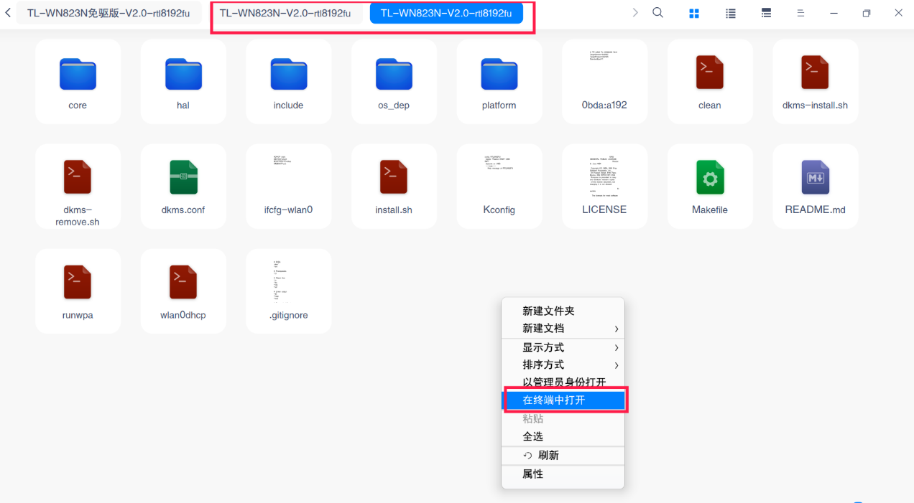

打开终端

步骤三

在终端窗口中输入： sudo apt-get install gcc 输入后按回车键，先把gcc编译环境安装好

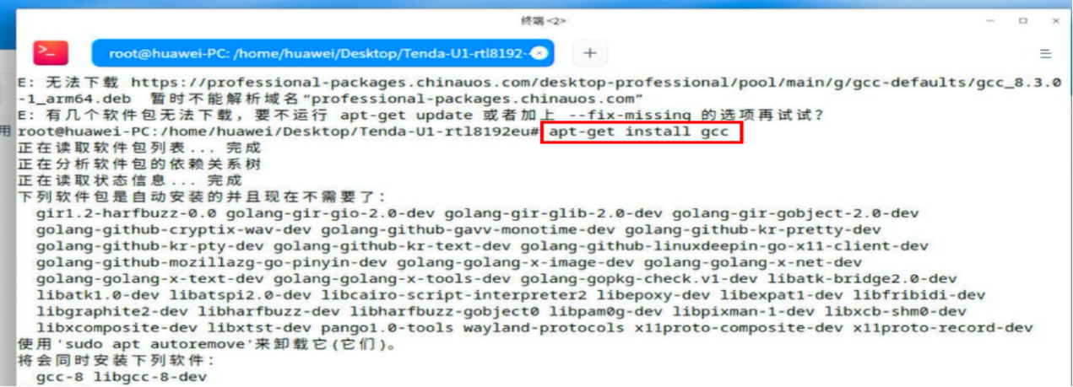

安装gcc编译环境

步骤四

继续在终端运行 sudo  ./install.sh 回车，等待到最后提示“**install success**”即为安装完成。

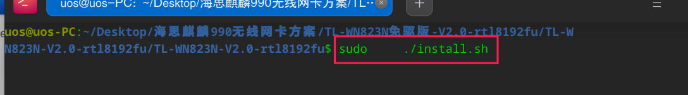

安装驱动

步骤五

观察电脑的wifi处是有出现无线网络出现



查看是否有无线网络出现

 ©统信软件技术有限公司。访问者可将本网站提供的内容或服务用于个人学习、研究或欣赏，以及其他非商业性或非盈利性用途，但同时应遵守著作权法及其他相关法律的规定，不得侵犯本网站及相关权利人的合法权利。除此以外，将本网站任何内容或服务进行转载，须备注：**该文档出自【faq.uniontech.com】统信软件知识分享平台**。否则统信软件将追究相关版权责任。